Приложение №1 к
Соглашению № AT 14/2016 от 14 марта 2016 г.
о присоединении к Правилам Удостоверяющего центра «AUTHORITY.RU»

Условия поставки СКЗИ «MS_KEY K» Клиентам ООО КБ «ЭКО-ИНВЕСТ»

г. Новосибирск, 2016 г. | Закрытое акционерное общество «Центр Цифровых Сертификатов» (именуемое в дальнейшем «Удостоверяющий центр»)

Настоящие Условия поставки СКЗИ «MS_KEY K» (далее – «Условия») являются типовыми для клиентов ООО КБ «ЭКО-ИНВЕСТ» (далее по тексту – «Клиенты») и определяют положения договора присоединения для ограниченного круга лиц, заключаемого между Удостоверяющим центром и Клиентом, устанавливающего порядок предоставления Клиентам СКЗИ «MS_KEY K» в качестве технологии хранения ключей ЭП.
  - Предоставление Клиентам СКЗИ «MS_KEY K» осуществляется Удостоверяющим центром на основе Заявки (Приложение №1 к Условиям).
  - Стоимость СКЗИ «MS_KEY K»,а также услуг по их предперсонализации и доставки их до Клиента указана в Тарифах (Приложение №2 к Условиям).
  - Настоящие Условия в совокупности c Заявкой и Тарифами содержат все существенные условия, необходимые для заключения договора присоединения.
  - Отдельные услуги могут предоставляться Удостоверяющим центром на основании отдельно заключенных с Клиентом соглашений, не предусмотренных Условиями. Положения таких соглашений имеют преимущества перед положениями Условий.
  - Услуги, предусмотренные настоящими Условиями, оказываются Удостоверяющим центром при наличии технической возможности. Заключение договора присоединения осуществляется путем присоединения Клиента к договору в соответствии со ст. 428 Гражданского Кодекса Российской Федерации, и производится путем предоставления Клиентом надлежащим образом оформленной и подписанной Заявки, предоставленной в офис ООО КБ «ЭКО-ИНВЕСТ». Подписание и предоставление Клиентом Заявки означает принятие им настоящих Условий, тарифов и обязательство неукоснительно их соблюдать. Договор считается заключенным от даты получения ООО КБ «ЭКО-ИНВЕСТ» Заявки Клиента, если иной порядок заключения Договора не установлен законодательством Российской Федерации.
  - Количество предперсонализированных СКЗИ «MS_KEY K», подлежащих к поставке Удостоверяющим центром Клиенту, определяется в Заявке, направляемой Клиентом Удостоверяющему центру посредством предоставления в офис ООО КБ «ЭКО-ИНВЕСТ». После предоставления Заявки Клиент в безналичной форме перечисляет полную стоимость заказанных им СКЗИ «MS_KEY K» Удостоверяющему центру по банковским реквизитам Удостоверяющего центра, указанным в Приложении №4 к настоящим Условиям, указав в назначении платежа «Оплата от Название организации за СКЗИ «MS_KEY K » согласно Условиям поставки СКЗИ «MS_KEY K » Клиентам ООО КБ «ЭКО-ИНВЕСТ». В т.ч. НДС ___руб.».
  - Срок отправки СКЗИ «MS_KEY K» Клиенту составляет не более 2 (Двух) месяцев от даты поступления оплаты, предусмотренной п. 6 настоящих Условий.
  - Право собственности и риск случайной гибели СКЗИ «MS_KEY K » переходят к Клиенту с момента передачи Удостоверяющим центром СКЗИ « MS_KEY K» в транспортную организацию (службу экспресс-доставки).
  - Обязательство Удостоверяющего центра по отправке СКЗИ «MS_KEY K » Клиентам считается выполненным с момента получения их Клиентом от транспортной организации, что подтверждается подписанием товарной накладной.
  - Претензии, связанные с качеством СКЗИ «MS_KEY K », Клиент вправе предъявлять к Удостоверяющему центру. Для этого Клиент отправляет СКЗИ «MS_KEY K » почтой заказным отправлением с уведомлением о вручении в адрес Удостоверяющего центра, указанный в Приложении №4 к настоящим Условиям, приложив к нему заявление с описанием претензии к качеству ключа и запросом на проведение экспертизы по форме Приложения №5 к настоящим Условиям.
  - Документом, подтверждающим факт и дату приема Удостоверяющим центром от Клиента СКЗИ «MS_KEY K » на экспертизу, является уведомление о вручении заказного письма, предоставляемое клиенту службой почтовой доставки по факту вручения отправленного СКЗИ «MS_KEY K » Удостоверяющему центру.
  - Удостоверяющий центр обязуется провести экспертизу СКЗИ «MS_KEY K » в срок не позднее 2 (Двух) календарных месяцев от даты получения СКЗИ «MS_KEY K » на экспертизу. По итогам экспертизы Удостоверяющий центр направляет клиенту заключение о результатах экспертизы, а также в случае подтверждения неработоспособности ключа прилагает к почтовому отправлению новый СКЗИ « MS_KEY K» взамен отправленного Клиентом, в случае неподтверждения прилагает к почтовому отправлению направленный Клиентом на экспертизу СКЗИ «MS_KEY K».
  - Спецификация на СКЗИ «MS_KEY K», подлежащие к поставке, приведена в Приложении №3 к настоящим Условиям. При последующих поставках Удостоверяющий центр вправе в одностороннем порядке изменять спецификацию на СКЗИ «MS_KEY K». Информацию о новой спецификации на СКЗИ «MS_KEY K» Удостоверяющий центр размещает в сети Интернет по адресу: www.authority.ru. С даты размещения по вышеуказанному адресу новой спецификации, поставка СКЗИ «MS_KEY K» осуществляется исключительно в соответствии с новой спецификацией.
  - Гарантийный срок на СКЗИ «MS_KEY K» составляет 1 (Один) год с даты производства.
  - Удостоверяющий центр имеет право в одностороннем порядке изменять положения настоящих Условий. Не позднее, чем за 14 (Четырнадцать) календарных дней до вступления изменений в силу, изменения размещаются Удостоверяющим центром в сети Интернет по адресу http://eco-invest.ru/oferta/
  - Клиент дает согласие на обработку Удостоверяющим центром своих персональных данных, то есть совершение, в том числе, следующих действий: обработку (включая сбор, систематизацию, накопление, хранение, уточнение (обновление, изменение), использование, обезличивание, блокирование, уничтожение персональных данных), при этом общее описание вышеуказанных способов обработки данных приведено в Федеральном законе от 27.07.2006 № 152-ФЗ, а также на передачу такой информации третьим лицам, в случаях, установленных нормативными документами вышестоящих органов и законодательством. Настоящее согласие действует бессрочно и может быть отозвано Клиентом в любой момент по соглашению сторон.

СОГЛАСОВАНО:
УДОСТОВЕРЯЮЩИЙ ЦЕНТР: | АГЕНТ
_________________ (А.Ю. Леонов) | ВРИО Председателя Правления  ООО КБ «ЭКО-ИНВЕСТ»  _________________ (О.В. Ким)
м.п. | м.п.

Приложение №1
Форма заявления от Клиента Агента

Директору ЗАО «ЦЦС»
От __________________

Заявка на поставку СКЗИ «MS_KEY K» и их предперсонализацию

Прошу осуществить поставку СКЗИ « MS_KEY K» и их предперсонализацию в рамках сервиса «FAKTURA.RU» Корпоративной Информационной Системы «Besafe» для:

___________________________________________________________________________________
(наименование организации/индивидуального предпринимателя, либо ФИО Клиента – физического лица и паспортные данные)

в количестве ___________ шт.

Представитель Клиента  (не заполняется для физического лица): | ______________________________________________  ^{(Фамилия, Имя, Отчество)}
Информация о Клиенте: | __________________________________________________  (Полное наименование организации/индивидуального предпринимателя, либо ФИО Клиента – физического лица)  __________________________________________________  (реквизиты организации: адрес, ИНН/КПП, банковские реквизиты)
Информация о Клиенте: | (Ф.И.О. ответственного лица, контактный телефон, e-mail)  (Серия, номер документа, удостоверяющего личность, дата и место выдачи)
Информация о Клиенте: | __________________________________________________ (почтовый адрес для доставки СКЗИ «MS_KEY K»)

Подтверждаю, что на момент подписания настоящей Заявки являюсь Клиентом ООО КБ «ЭКО-ИНВЕСТ» и соглашаюсь с Условиями поставки СКЗИ «MS_KEY K», размещенными в сети Интернет по адресу http://eco-invest.ru/oferta/, и присоединяюсь к ним в порядке, предусмотренном ст. 428 Гражданского кодекса Российской Федерации.

Подписано от Клиента Агента | Подписано от Агента  ООО КБ «ЭКО-ИНВЕСТ»
_____________________ (___________) | ВРИО Председателя Правления  ООО КБ «ЭКО-ИНВЕСТ»  __________________ (_________________)
М.П. | М.П.

СОГЛАСОВАНО:
УДОСТОВЕРЯЮЩИЙ ЦЕНТР: | АГЕНТ
_________________ (А.Ю. Леонов) | ВРИО Председателя Правления  ООО КБ «ЭКО-ИНВЕСТ»  _________________ ( О.В. Ким)
м.п. | м.п.
Приложение №2
Тарифы

Стоимость создания одного СКЗИ «MS_KEY K», а также услуг по предперсонализации и их доставки до Клиента составляет:

Цена, руб. | НДС 18%, руб. | Цена, руб. в т.ч. НДС
2245,76 | 404,24 | 2650,00

СОГЛАСОВАНО:
УДОСТОВЕРЯЮЩИЙ ЦЕНТР: | АГЕНТ
_________________ (А.Ю. Леонов) | ВРИО Председателя Правления ООО КБ  «ЭКО-ИНВЕСТ»  _________________ (О.В. Ким)
м.п. | м.п.
Приложение №3
Спецификация СКЗИ «MS_KEY K»

1.Общее описание СКЗИ "MS_KEY K" Исполнение 5.1.1.

СКЗИ «MS_KEY K» Исп. 5.1.1. (далее СКЗИ «MS_KEY K») – высокотехнологичный продукт, сочетающий в себе удобства смарт-ключа и защищенность средства криптографической защиты информации, построенного на безопасной технологии интеллектуальных карт.
СКЗИ «MS_KEY K» строится базе смарт-карточного микроконтроллера NXP P5CC081 с операционной системой «Вигрид» (VIGRID – Verification Interoperability GRID) версии 1.0, которая является продуктом российского производства и сочетает в себе весь потенциал российских разработок в данной области.
В основу принципов функционирования карты и операционной системы положены стандарты серии ISO 7816-4,8,9 (ГОСТ Р ИСО/МЭК 7816-4,8,9).

- Функции СКЗИ «MS_KEY K»
• генерация случайных последовательностей произвольной длины с помощью программного датчика случайных чисел (ПДСЧ);
• аутентификация пользователей СКЗИ;
• криптографическая аутентификация между картой и терминальной системой;
• вычисление значения хеш-функции в соответствии с ГОСТ Р 34.11-94;
• шифрование (расшифрование) данных, поступающих из Терминальной системы по алгоритму ГОСТ 28147-89 в режимах гаммирования и гаммирования с обратной связью;
• выработка ключа парной связи на основе закрытого/открытого ключа шифрования по схеме Диффи- Хеллмана (в соответствии с RFC4357);
• формирование имитовставки для данных, поступающих из терминальной системы в соответствии с ГОСТ 28147-89/проверка имитовставки;
• выработка пар закрытый/открытый ключи ЭП, в соответствии с ГОСТ Р 34.10-2001;
• выработка симметричных (сессионных) ключей шифрования;
• загрузка пары закрытый/открытый ключ ЭП и симметричных ключей ГОСТ 28147-89 внутрь микроконтроллера в его энергонезависимую память;
• хранение закрытых ключей ЭП и симметричных ключей для вычисления имитовставки в соответствии с ГОСТ 28147-89 внутри микроконтроллера в его энергонезависимой памяти в открытом виде без возможности экспорта;
• вычисление/верификация электронной подписи (ЭП) в соответствии с ГОСТ Р 34.10-2001; • установление криптографически-защищенного соединения между СКЗИ и терминальной системой

- Особенности СКЗИ «MS_KEY K»

СКЗИ «MS_KEY K» соответствует закону №63-ФЗ «Об электронной подписи», может применяться для вычисления квалифицированной электронной подписи. СКЗИ «MS_KEY K» соответствует закону №152-ФЗ «О персональных данных», и может применяться в качестве элемента защиты ИСПДн согласно общей (или частной) модели угроз и технического задания на подсистему защиты персональных данных в ИСПДн. СКЗИ «MS_KEY K» выпускается в нескольких исполнениях, включающих портативное USB- устройство и смарт-карту (ISO7816).

4. Технические характеристики СКЗИ «MS_KEY K»

4.1 Криптопротоколы и российские криптоалгоритмы

№ | Компонент | Криптоалгоритмы и криптопротоколы
1 | Смарт-ключ | ГОСТ Р 34.10-2001. Аппаратная реализация вычисления подписи и проверки подписи. Сертификат №СФ/124-2211, для исполнения 5.1.1.  ГОСТ Р 34.11-94. Аппаратная реализация вычисления хеш-функции. Сертификат №СФ/124-2211, для исполнения 5.1.1. ГОСТ 28147-89. Аппаратная реализация шифрования и вычисления имитовставки. Сертификат №СФ/124-2211, для исполнения 5.1.1.  Выработка ключевой информации, в том числе ключевых пар по ГОСТ Р 34.10-2001, ключей шифрования и имитовставки по ГОСТ 28147-89. Сертификат №СФ/124-2211, для исполнения 5.1.1.  Выработка ключевой информации по алгоритму Диффи-Хеллмана в соответствии с RFC4357 (VKO GOST). Сертификат №СФ/124-2211, для исполнения 5.1.1.  Выработка случайных последовательностей произвольной длины. Сертификат №СФ/124-2211, для исполнения 5.1.1.  Криптографическая аутентификация. Сертификат №СФ/124-2211, для исполнения 5.1.1.

4.2 Дополнительные сервисы
Доступны следующие зарубежные криптографические алгоритмы: • DES/3DES (блочное шифрование); • AES (блочное шифрование); • RSA (вычисление/проверка подписи); • SHA-1 (хеш-функция).

4.3 Спецификация аппаратной базы для исполнения 5.1.1.
Параметр | Описание
Интерфейс | Спецификация CCID более совершенная, чем классический PC/SC. Характеризуется большей универсальностью, скоростью обмена с ПК и упрощенной поддержкой в большинстве современных операционных систем.
Питание | USB-порт
Интерфейс, тип разъема | USB 1.1/USB2.0/USB3.0 Type A
Допустимый уровень влажности | от 0 до 100% без конденсата
Диапазон приемлемой температуры окружающей среды (во время работы) | от 0 до 70 градусов C
Диапазон приемлемой температуры окружающей среды (при хранении) | от -20 до 85 градусов C

4.4 Характеристики микроконтроллера

№ | Параметр | Значение
2 | Сертификат микроконтроллера | ISO15408 Common Criteria по уровню EAL5+
3 | Объем масочного ПЗУ | 264 килобайта
4 | Объем ОЗУ | 7,5 килобайта
5 | Объем EEPROM | 80 килобайт
6 | Напряжение питания контактного интерфейса | от 1,62 В до 5,5 В
7 | Рабочее энергопотребление | 1.0 до 12.5 ма
8 | Энергопотребление в режиме энергосбережения | 40 - 80 мка
9 | Допустимый уровень напряжения статического электричества | 4000 В
10 | Гарантируемое время хранения данных в энергонезависимой памяти | 25 лет
11 | Гарантируемый технический ресурс энергонезависимой памяти | 500 000 циклов стирания/записи
12 | Тактовая частота внутреннего генератора процессора | до 62 MHz
13 | Контактный интерфейс | в соответствии с ISO7816 (Т=0)
14 | внешний CLOCK | до 10 МГц
15 | Генератор случайных чисел | Штатный: аттестован по FIPS 140-2 и AIS31;  Для СКЗИ «MS_KEY K»: усиленный, ДСЧ СКЗИ может вырабатывать ключевую информацию.

5.Приложение 1. Сертификат ФСБ России на СКЗИ «MS_KEY K»

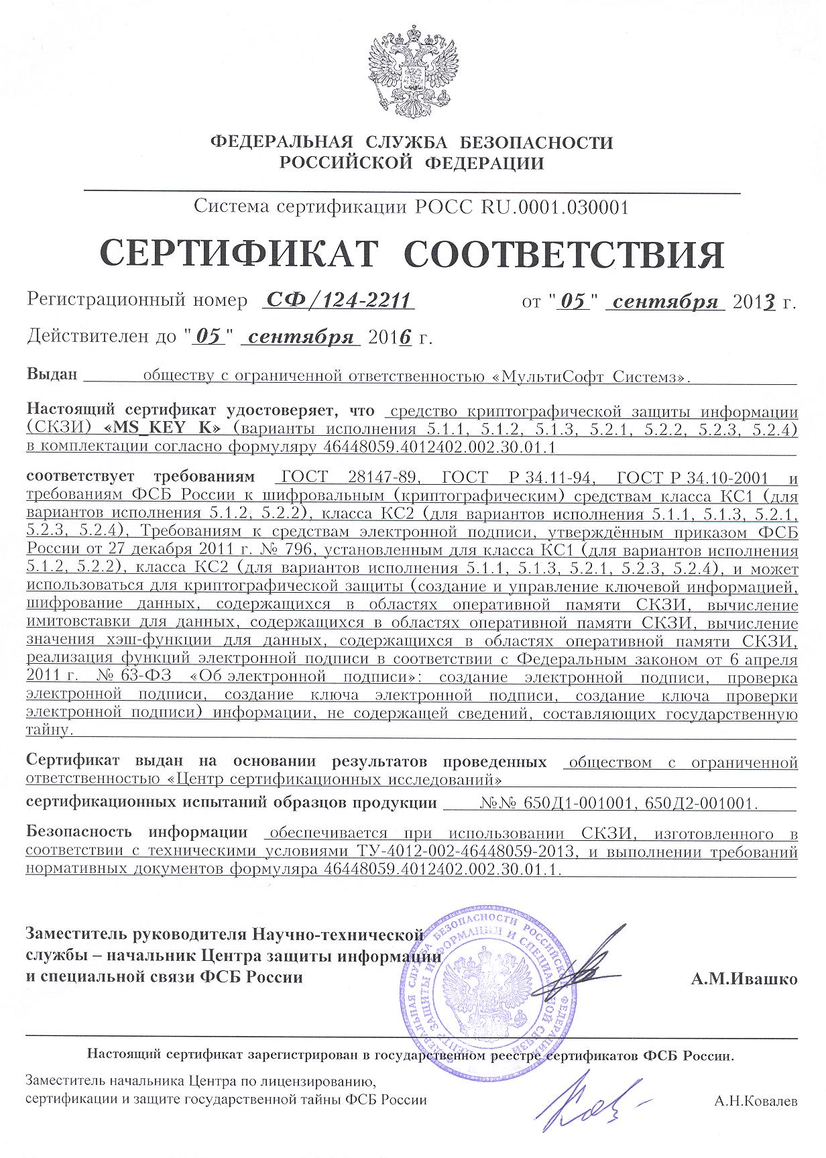
СОГЛАСОВАНО:
УДОСТОВЕРЯЮЩИЙ ЦЕНТР: | АГЕНТ
_________________ (А.Ю. Леонов) | ВРИО Председателя Правления ООО КБ  «ЭКО-ИНВЕСТ»  _________________ ( О.В. Ким )
м.п. | м.п.

Приложение №4
Реквизиты ЗАО «ЦЦС»

Закрытое акционерное общество «Центр Цифровых Сертификатов» (ЗАО «ЦЦС»)
Место нахождения:
630055, г. Новосибирск, ул. ул. Мусы Джалиля, 112
Почтовый адрес:
630055, г. Новосибирск, ул. Шатурская, 2
Банковские реквизиты:
Р/с 40702810300000000075 в РНКО «Платежный Центр» (ООО)
БИК 045004832
К/с 30103810100000000832 в Сибирском ГУ Банка России
ИНН 5407187087
КПП 540801001
тел/факс: 8 (383) 336-49-49; 8 (383) 339-92-30

СОГЛАСОВАНО:
УДОСТОВЕРЯЮЩИЙ ЦЕНТР: | АГЕНТ
_________________ (А.Ю. Леонов) | ВРИО Председателя Правления ООО КБ  «ЭКО-ИНВЕСТ»  _________________ ( О.В. Ким)
м.п. | м.п.
Приложение №5
Форма заявления от Клиента Агента на экспертизу

Директору ЗАО «ЦЦС»

От __________________

Заявка на проведение экспертизы СКЗИ « MS_KEY K»

Прошу осуществить экспертизу прилагаемых СКЗИ « MS_KEY K» в количестве Количество числом (Количество прописью).

___________________________________________________________________________________
(наименование организации/индивидуального предпринимателя, либо ФИО Клиента – физического лица).

___________________________________________________________________________________
___________________________________________________________________________________
___________________________________________________________________________________
(указать причину, по которой СКЗИ « MS_KEY K» передается на экспертизу).

Представитель Клиента  (не заполняется для физического лица): | ______________________________________________  ^{(Фамилия, Имя, Отчество)}
Информация о Клиента: | __________________________________________________  (наименование организации/индивидуального предпринимателя, либо ФИО Клиента – физического лица)
Информация о Клиента: | __________________________________________________ (Ф.И.О. ответственного лица, контактный телефон, e-mail)
Информация о Клиента: | __________________________________________________ ^{(почтовый адрес)}

Подписано от Клиента
_____________________ (___________)
М.П.

СОГЛАСОВАНО:
УДОСТОВЕРЯЮЩИЙ ЦЕНТР: | АГЕНТ
_________________ (А.Ю. Леонов) | ВРИО Председателя Правления ООО КБ  «ЭКО-ИНВЕСТ»  _________________ ( О.В. Ким)
м.п. | м.п.

